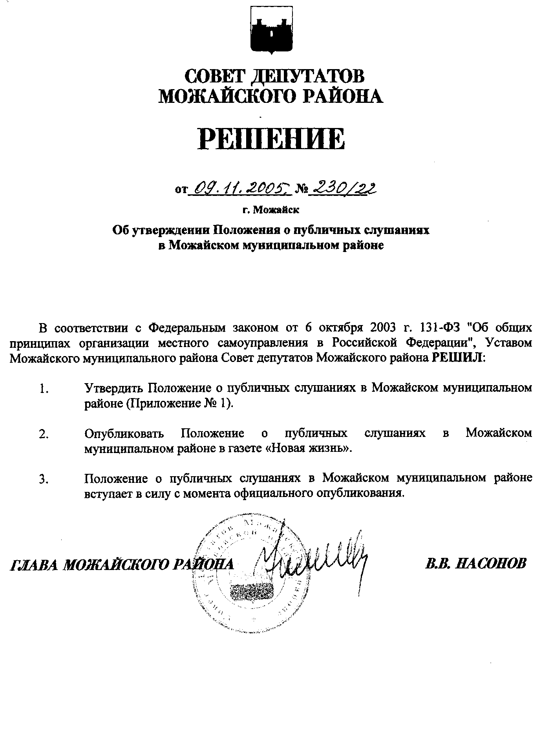
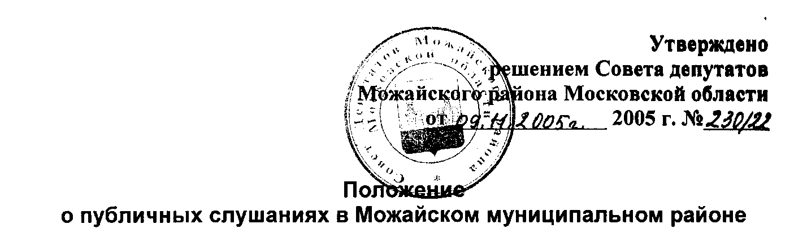
1. ОБЩИЕ ПОЛОЖЕНИЯ
- Настоящее Положение в соответствии с Федеральным законом от 6 октября 2003 г. 131-ФЗ "Об общих принципах организации местного самоуправления в Российской Федерации", Уставом Можайского муниципального района устанавливает порядок организации и проведения публичных слушаний в Можайском муниципальном районе.
- Публичные слушания - это форма непосредственного участия населения в осуществлении местного самоуправления. Участие в слушании является свободным и добровольным.

1.3. Подготовка, проведение и определение результатов публичных
слушаний осуществляются открыто и гласно.
- Мнение жителей Можайского муниципального района, выявленное в ходе публичных слушаний, носит для органов местного самоуправления Можайского муниципального района рекомендательный характер.
- Финансирование публичных слушаний осуществляется за счет средств бюджета Можайского муниципального района.

2. ЦЕЛИ И ЗАДАЧИ ОРГАНИЗАЦИИ ПУБЛИЧНЫХ СЛУШАНИЙ
- Целью проведения публичных слушаний является:

- обеспечение реализации прав граждан Российской Федерации, постоянно или преимущественно проживающих на территории Можайского муниципального района, на непосредственное участие в осуществлении местного самоуправления.
- Задачами публичных слушаний являются:
- доведение до населения Можайского муниципального района полной и точной информации о проектах правовых актов Совета депутатов Можайского муниципального района или главы Можайского муниципального района, а также вопросов, выносимых на публичные слушания;
- обсуждение и выяснение мнения населения по проектам нормативных правовых актов органов местного самоуправления Можайского муниципального района и вопросам, выносимым на публичные слушания;
- оценка отношения населения Можайского муниципального района к рассматриваемым проектам правовых актов Совета депутатов Можайского муниципального района и главы Можайского муниципального района, а также вопросам, выносимым на публичные слушания;
- выявление предложений и рекомендаций со стороны населения по важнейшим мероприятиям, проводимым органами местного самоуправления Можайского муниципального района, затрагивающих интересы всего населения Можайского муниципального района.

3. ПРОЕКТЫ МУНИЦИПАЛЬНЫХ ПРАВОВЫХ АКТОВ И ВОПРОСЫ,
ПОДЛЕЖАЩИЕ ВЫНЕСЕНИЮ НА ПУБЛИЧНЫЕ СЛУШАНИЯ

3.1. Обязательному вынесению на публичные слушания подлежат:
- проект устава Можайского муниципального района, а также проект муниципального правового акта о внесении изменений и дополнений в устав Можайского муниципального района;

- проект местного бюджета и отчет о его исполнении;
- проекты планов и программ развития Можайского муниципального района, в том числе проект генерального плана и проект о внесении в него изменений;
- проекты правил землепользования и застройки;
- проекты планировки территорий и проекты межевания территорий;
- вопросы предоставления разрешений на условно разрешенный вид использования земельных участков и объектов капитального строительства;
- вопросы отклонения от предельных параметров разрешенного строительства, реконструкции объектов капитального строительства;
- вопросы о преобразовании Можайского муниципального района;
- иные вопросы, подлежащие вынесению на публичные слушания, в соответствии с Уставом Можайского муниципального района.

4. ИНИЦИАТИВА ПРОВЕДЕНИЯ ПУБЛИЧНЫХ СЛУШАНИЙ.

4.1. Инициаторами проведения публичных слушаний могут выступать население Можайского муниципального района, Совет депутатов Можайского муниципального района, глава Можайского муниципального района.
4.2. В состав субъектов, инициирующих проведение публичных слушаний в Можайском муниципальном районе от имени населения, могут быть включены:
- инициативная группа по проведению публичных слушаний, состоящая из жителей Можайского муниципального района, обладающих активным избирательным правом на выборах в органы местного самоуправления Можайского муниципального района;
- органы территориального общественного самоуправления.

4.3. Каждый гражданин или группа граждан Российской Федерации, обладающий активным избирательным правом на выборах в органы местного самоуправления Можайского муниципального района, вправе образовать инициативную группу по проведению публичных слушаний в количестве 15 человек, имеющих право на участие на выборах в органы местного самоуправления Можайского муниципального района.
- В случае, если инициатором проведения публичных слушаний выступает территориальное общественное самоуправление, действующие на территории Можайского муниципального района, то соответствующий орган территориального общественного самоуправления выступает в качестве инициативной группы по проведению публичных слушаний независимо от своей численности.
- Инициативная группа по проведению публичных слушаний готовит обращение в Совет депутатов Можайского муниципального района и собирает подписи жителей, постоянно или преимущественно проживающих на соответствующей территории, обладающих активным избирательным правом на выборах в органы местного самоуправления Можайского муниципального района в поддержку своей инициативы.
- С инициативой проведения публичных слушаний может выступать группа депутатов в количестве не менее 1/3 от установленной численности Совет депутатов Можайского муниципального района.

5. ОБРАЩЕНИЕ С ИНИЦИАТИВОЙ ПРОВЕДЕНИЯ ПУБЛИЧНЫХ СЛУШАНИЙ
- Обращение инициативной группы по проведению публичных слушаний направляется в Совет депутатов Можайского муниципального района.
- Указанное обращение должно включать в себя:
- обоснование необходимости проведения публичных слушаний;
- предлагаемый состав участников публичных слушаний;
- информационные, аналитические материалы, относящиеся к теме публичных слушаний;
- сведения об инициаторах проведения публичных слушаний с указанием фамилий, имен и отчеств, адресов их проживания, или решение территориального общественного самоуправления, содержащих его адреса и телефоны.
- К обращению прилагаются подписи жителей в поддержку проведения публичных слушаний в количестве, составляющем один процент от числа избирателей, зарегистрированных на территории Можайского муниципального района.
- Обращение инициативной группы по проведению публичных слушаний в Совет депутатов Можайского муниципального района должно рассматриваться в присутствии ее представителей на открытом заседании Совета депутатов Можайского муниципального района.

5.5. По результатам рассмотрения обращения Совет депутатов Можайского муниципального района принимает решение о проведении публичных слушаний либо отказывает в их проведении.

6. ПОРЯДОК ОРГАНИЗАЦИИ ПУБЛИЧНЫХ СЛУШАНИЙ
- Решение о проведении публичных слушаний на основании обращения инициативной группы по проведению публичных слушаний или группы депутатов Совета депутатов Можайского муниципального района принимается Советом депутатов Можайского муниципального района.
- В случае если инициатором проведения публичных слушаний является глава Можайского муниципального района, решение о проведении публичных слушаний принимает глава Можайского муниципального района.
- Решением о проведении публичных слушаний устанавливаются:

- место, дата и сроки проведения публичных слушаний;
- формулировка вопросов, и (или) наименование проектов правовых актов выносимых на публичные слушания;
- порядок принятия предложений от заинтересованных лиц по вопросам публичных слушаний.

- Решение о проведении публичных слушаний подлежит опубликованию в порядке, установленном для официального опубликования муниципальных правовых актов, не менее чем за 10 дней до их проведения.
- Председатель Совета депутатов Можайского муниципального района или глава Можайского муниципального района в ходе подготовки к проведению публичных слушаний:

6.5.1. Оповещает жителей Можайского муниципального района об
инициаторе, вопросе, выносимом на слушания, порядке, месте, дате и времени
проведения слушаний.
- Обеспечивает свободный доступ на публичные слушания жителей муниципального образования.
- Запрашивает у заинтересованных органов и организаций в письменном виде необходимую информацию, материалы и документы по вопросу, выносимому на слушания (информация, материалы и документы представляются организатору слушаний не позднее чем в 5-дневный срок со дня получения запроса).

6.5.4. Привлекает экспертов и специалистов для выполнения
консультационных и экспертных работ.
- Принимает от жителей Можайского муниципального района имеющиеся у них предложения и замечания по вопросу или проекту правового акта, выносимому на публичные слушания.
- Анализирует и обобщает все представленные предложения жителей муниципального образования, заинтересованных органов и организаций и выносит их на слушания.
- Составляет списки участников и выступающих не позднее, чем за 5 дней до проведения слушаний (лица, включенные в список выступающих на слушаниях, заблаговременно уведомляются об этом).
- Обеспечивает приглашение и регистрацию участников слушаний, представителей средств массовой информации, ведение протокола и оформление итоговых документов.
- Готовит проекты решений, предлагаемых для рассмотрения на публичных слушаниях.
- Взаимодействует с инициатором слушаний, представителями средств массовой информации.

6.6. Проекты муниципальных правовых актов, вынесенные на обсуждение жителей Можайского муниципального района, могут рассматриваться на собраниях общественных объединений, жителей муниципального образования по месту учебы, жительства, в трудовых коллективах, а также обсуждаться в средствах массовой информации.

7. ПОРЯДОК ПРОВЕДЕНИЯ ПУБЛИЧНЫХ СЛУШАНИЙ
- При проведении публичных слушаний, решение о которых принято Советом депутатов Можайского муниципального района, председательствующим на указанных слушаниях может быть председатель Совета депутатов Можайского муниципального района либо его заместитель.
- При проведении публичных слушаний, решение о которых принято главой Можайского муниципального района, он является председательствующим на указанных слушаниях.
- Председательствующий ведет слушания и следит за порядком обсуждения вопросов повестки дня слушаний.

7.4. Слушания начинаются кратким вступительным словом
председательствующего, который представляет себя и секретаря, информирует о
существе обсуждаемого вопроса, его значимости, порядке проведения слушаний,
участниках слушаний.

7.5. Заслушивается доклад по обсуждаемому вопросу, разработанный на основании представленных замечаний и предложений и содержащий проект соответствующего решения.
- По окончании выступления вопросы участниками слушаний по обсуждаемой теме могут быть заданы как в устной, так и в письменной формах.
- Слово для выступлений предоставляется участникам слушаний в порядке поступления заявок в рамках регламента, установленного председательствующим.
- Продолжительность слушаний определяется характером обсуждаемых вопросов. Председательствующий на слушаниях вправе принять решение о перерыве в слушаниях.

7.9. На слушаниях ведется протокол, который подписывается
председательствующим.

7.10. В протоколе слушаний в обязательном порядке должны быть отражены
позиции и мнения участников слушаний по каждому из обсуждаемых на
слушаниях вопросов, высказанные ими в ходе слушаний.

8. ИТОГИ ПУБЛИЧНЫХ СЛУШАНИЙ

8.1. Итоговые документы по результатам слушаний подлежат обязательному опубликованию (обнародованию) в порядке, установленном для официального опубликования муниципальных правовых актов.

